**Шило Миколай Якубов (Szyło Mikołay)**

16 декабря 1795 г – крещение (НИАБ 136-13-894, лист 27, №61/1795-р (ориг)), (РГИА 823-2-18, лист 254,№44/1795-р (коп)).

**НИАБ 136-13-894:** Лист 27. **Метрическая запись №61/1795-р (ориг).**

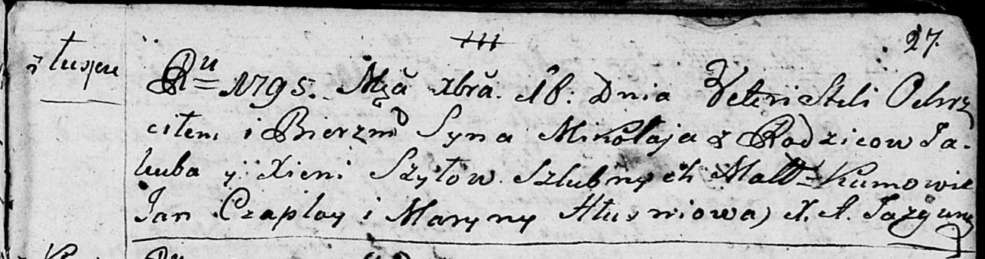

Дедиловичская Покровская церковь. 16 декабря 1795 года. Метрическая запись о крещении.

Szyło Mikołay – сын родителей с деревни Лустичи.

Szyło Jakub – отец.

Szyło Xienia – мать.

Czaplay Jan - кум.

Hłuszniowa Maryna - кума.

Jazgunowicz Antoni – ксёндз.

**РГИА 823-2-18:** Лист 254. **Метрическая запись №44/1795-р (коп).**

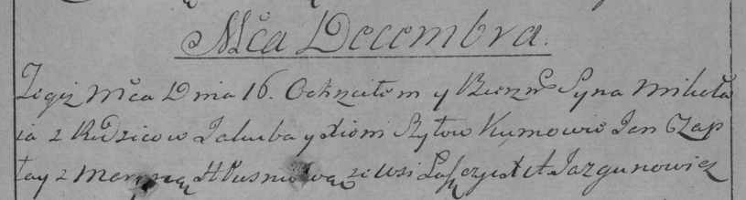

Дедиловичская Покровская церковь. 16 декабря 1795 года. Метрическая запись о крещении.

Szyło Mikołay – сын родителей с деревни Лустичи.

Szyło Jakub – отец.

Szyłowa Xienia – мать.

Czaplay Jan – кум.

Hłuszniowa Maryia – кума.

Jazgunowicz Antoni – ксёндз.